哆啦A梦的口袋网

——基于web的大学生二手交易平台
软
件
用
户
手
册

课 程： 软件工程导论
题 目： 哆啦A梦的口袋网软件用户手册
专 业： 软件工程
小组成员：牛旷野 31803199(组长)
卢世逸 31801312
孟闻凯31801331
说明：
1.《软件用户手册》(SUM)描述手工操作该软件的用户应如何安装和使用一个计算机软件配置项(CSCI) ,一组CSCI,一个软件系统或子系统。它还包括软件操作的一些特别的方面，诸如，关于特定岗位或任务的指令等。
2.SUM是为由用户操作的软件而开发的，具有要求联机用户输入或解释输出显示的用户界面。如果该软件是被嵌人在一个硬件一软件系统中，由于已经有了系统的用户手册或操作规程，所以可能不需要单独的SUM.

编号 | 修改说明 | 修订日期 | 版本号 | 修订人
01 | 文档开始编写 | 20201125 | v0.10 | 孟闻凯
02 | 文档继续编写 | 20201206 | v0.11 | 牛旷野

目录
软件用户手册(SUM)
1引言 5
1.1标识 5
1.2系统概述 5
1.3文档概述 5
2引用文件 5
3软件综述 5
3.1软件应用 6
3.2软件清单 6
3.3软件环境 6
3.4软件组织和操作概述 6
3.5意外事故以及运行的备用状态和方式 7
3.6保密性和私密性 7
3.7帮助和问题报告 7
4访问软件 7
4.1软件的首次用户 8
4.1.1熟悉设备 8
4.1.2访问控制 8
4.1.3安装和设置 8
4.2启动过程 8
4.3停止和挂起工作 9
5使用软件指南 9
5.1能力 9
5.2约定 9
5.3处理过程 9
5.4相关处理 10
5.5数据备份 10
5.6错误，故障和紧急情况时的恢复 10
5.7消息 10
5.8快速引用指南 10
6注解 10
附录 11

1引言

1.1标识
标题：《软件用户手册》
简称：SUM
版本号：v0.1

1.2系统概述
1.项目用途
针对需要处置或购买二手物品的大学生，提供交易平台的功能
2.项目投资方
G19小组
3.项目需方、用户
主要面向浙大城市学院学生
4.项目开发方
G19小组
5.支持机构
浙大城市学院计算机与计算科学学院

1.3文档概述
为了帮助用户更好的了解和使用该网站，提高用户与该网站的亲和度，用户手册讲述怎样进入该网站购买和出售物品以及其他的功能。

2引用文件
- 《软件工程导论》出版社：清华大学出版社 作者：张海藩,牟永敏
- www.taobao.com 淘宝网
- GB/T-8567-2006 计算机软件文档编制规范

3软件综述
本章应分为以下几条。

3.1软件应用
本条应简要说明软件预期的用途。应描述其能力、操作上的改进以及通过本软件的使用而得到的利益。
软件的预期用途：
- 购买二手商品
- 出售自己的商品
- 对产品不满意时可以退货
- 对产品和商家态度不满时，可以向平台投诉，平台将进行合适的处理
使用本软件而得到的利益：
- 可以在网上以较低的价格拿到自己想要的商品。
- 可以卖掉自己不想要的或者因为某些原因不得不丢掉但是还具有一定价值的东西

3.2软件清单
本条应标识为了使软件运行而必须安装的所有软件文件，包括数据库和数据文件。标识应包含每份文件的保密性和私密性要求和在紧急时刻为继续或恢复运行所必需的软件的标识。

3.3软件环境
本条应标识用户安装并运行该软件所需的硬件、软件、手工操作和其他的资源。(若适用)包括以下标识：
a.必须提供的计算机设备，包括需要的内存数量、需要的辅存数量及外围设备(诸如打印机和其他的输入/输出设备)；
b.必须提供的通信设备；
c.必须提供的其他软件，例如操作系统、数据库、数据文件、实用程序和其他的支持系统；
d.必须提供的格式、过程或其他的手工操作；
e.必须提供的其他设施、设备或资源。
- 必须提供的计算机设备，无内存要求，
- 需要的软件：浏览器；
- 其他设施设备或资源：电脑可以连接网络；

3.4软件组织和操作概述
本条应从用户的角度出发，简要描述软件的组织与操作。(若适用)描述应包括：
a.从用户的角度来看的软件逻辑部件和每个部件的用途/操作的概述；
b.用户期望的性能特性，例如：
1)可接受的输入的类型、数量、速率；
2)软件产生的输出的类型、数量、精度和速率；
3)典型的响应时间和影响它的因素；
4)典型的处理时间和影响它的因素；
5)限制，例如可追踪的事件数目；
6)预期的错误率；
7)预期的可靠性。
c.该软件执行的功能与所接口的系统、组织或岗位之间的关系；
d.为管理软件而采取的监督措施(例如口令)。
用户期望的性能特性：
- 可接受的输入的类型：填写表单输入，输入后能立即得到反馈；
- 软件产生的输出的类型、数量、精度和速率：在网页上即时显示输出反馈信息；
- 典型的响应时间和影响它的因素：1秒响应，影响因素：用户设备的网速，内存；
- 典型的处理时间和影响它的因素：即时处理，影响因素：用户设备的网速，内存；

3.5意外事故以及运行的备用状态和方式
(若适用)本条应解释在紧急时刻以及在不同运行状态和方式下用户处理软件的差异。
在联网的情况下，用户可以自由快速的访问该网页；但是当用户的设备没有联网时，用户将无法进入网站无法进行正常的使用

3.6保密性和私密性
本条应包含与该软件有关的保密性和私密性要求的概述。(若适用)应包括对非法制作软件或文档拷贝的警告。
网站的代码源程序受法律保护，若未经允许私自搬运网站代码，将追究法律责任。
用户隐私信息受法律保护，若是盗用用户信息以获取利益的行为，也将追究法律责任。

3.7帮助和问题报告
本条应标识联系点和应遵循的手续，以便在使用软件时遇到的问题时获得帮助并报告间题。
标识联系点：31803199@stu.zucc.edu.cn，31801312@stu.zucc.edu.cn，31801331@stu.zucc.edu.cn

4访问软件
本章应包含面向首次/临时的用户的逐步过程。应向用户提供足够的细节，以使用户在学习软件的功能细节前能可靠地访问软件。在合适的地方应包含用“警告”或“注意”标记的安全提示。

4.1软件的首次用户
本条应分为以下几条。

4.1.1熟悉设备
合适的话，本条应描述以下内容：
a.打开与调节电源的过程；
b.可视化显示屏幕的大小与能力；
c.光标形状，如果出现了多个光标如何标识活动的光标，如何定位光标和如何使用光标；
d.键盘布局和不同类型键与点击设备的功能；
e.关电过程，如果需要特殊的操作顺序的话。
1.确保电脑主机和显示屏都接入电源，打开电脑电源主机开关，确保电脑联网
2.光标只有一种形状
3.键盘对网站的访问无影响
4.关电过程：关闭网站，关闭软件，点击关机键。

4.1.2访问控制
本条应提供用户可见的软件访问与保密性特点的概述。(若适用)本条应包括以下内容：
a.怎样获得和从谁那里获得口令；
b.如何在用户的控制下添加、删除或变更口令；
c.与用户生成的输出报告及其他媒体的存储和标记有关的保密性和私密性要求。
1.可以通过短信验证码或者电子邮件验证码的方式从后台那里获得口令
2.用户点击修改口令请求，从后台那里进行验证，验证通过即可进行口令的添加，删除与修改
3.对用户生成的输出宝宝高都将进行保密，不会让其他人员获取信息。

4.1.3安装和设置
本条应描述为标识或授权用户在设备上访问或安装软件、执行安装、配置软件、删除或覆盖以前的文件或数据和键人软件操作的参数必须执行的过程。
用户在浏览器中搜索该网站的网址，进入网站，即可访问网站，若需购买及出售商品，需注册和登录账号，即可修改信息，购买和出售商品。

4.2启动过程
本条应提供开始工作的步骤，包括任何可用的选项。万一遇到困难时，应包含一张问题定义的检查单。
在浏览器中输入本网站的网址即可访问网站，进入网站后，即可进行浏览商品的功能，若想购买商品，出售商品，评价商家，注册网站账户并登陆即可。

4.3停止和挂起工作
本条应描述用户如何停止或中断软件的使用和如何判断是否是正常结束或终止。
点击关闭网站页面即可停止网站的使用，点击之后，退出了网站就表明正常结束或终止

5使用软件指南
本章应向用户提供使用软件的过程。如果过程太长或太复杂，按本章相同的段结构添加第6章，第7章……，标题含义与所选择的章有关。文档的组织依赖于被描述的软件的特性。例如，一种办法是根据用户工作的组织、他们被分配的岗位、他们的工作现场和他们必须完成的任务来划分章。对其他的软件而言，让第5章成为菜单的指南，让第6章成为使用的命令语言的指南，让第7章成为功能的指南更为合适。在5.3的子条中给出详细的过程。依赖于软件的设计，可能根据逐个功能，逐个菜单，逐个事务或其他的基础方式来组织条。在合适的地方应包含用“警告”或“注意”标记的安全提示。

5.1能力
为了提供软件的使用概况，本条应简述事务、菜单、功能或其他的处理相互之间的关系。
Tbd

5.2约定
本条应描述软件使用的任何约定，例如使用的颜色、使用的警告铃声、使用的缩略词语表和使用的命名或编码规则。
Tbd

5.3处理过程
本条应解释后续条(功能、菜单、屏幕)的组织，应描述完成过程必需的次序。
5.3.x(软件使用的方面)
本条的标题应标识被描述的功能、菜单、事务或其他过程。(若适用)本条应描述并给出以下各项的选择与实例，包括：菜单、图标、数据录人表、用户输入、可能影响软件与用户的接口的来自其他软硬件的输入、输出、诊断或错误消息、或报警和能提供联机描述或指导信息的帮助设施。给出的信息格式应适合于软件特定的特性.但应使用一种二致的描述风格，例如对菜单的描述应保持一致，对事务描述应保持一致。
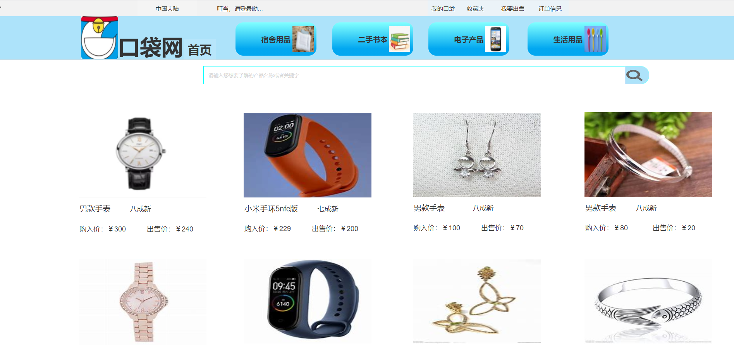
用户输入网址将会进入首页
首页可以进行物品的搜索，输入关键字，将会出现含有关键字的物品
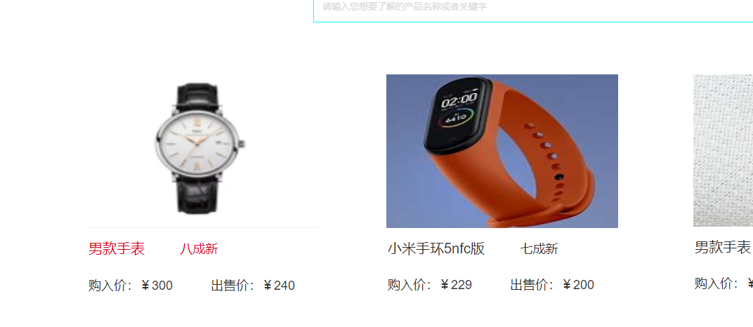
用户点击相应商品可以进入商品详情页面
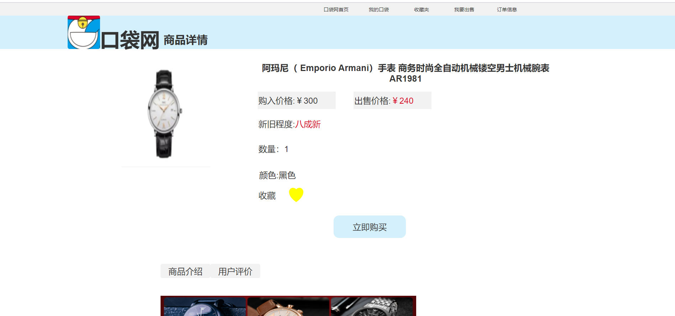
详情页面可以看到物品的详细信息
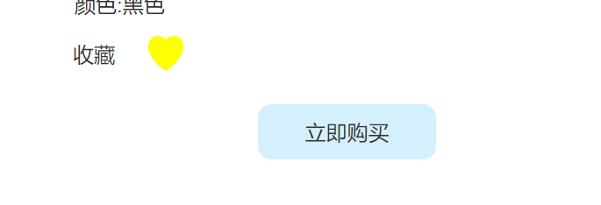
用户可以进行收藏或者购买操作
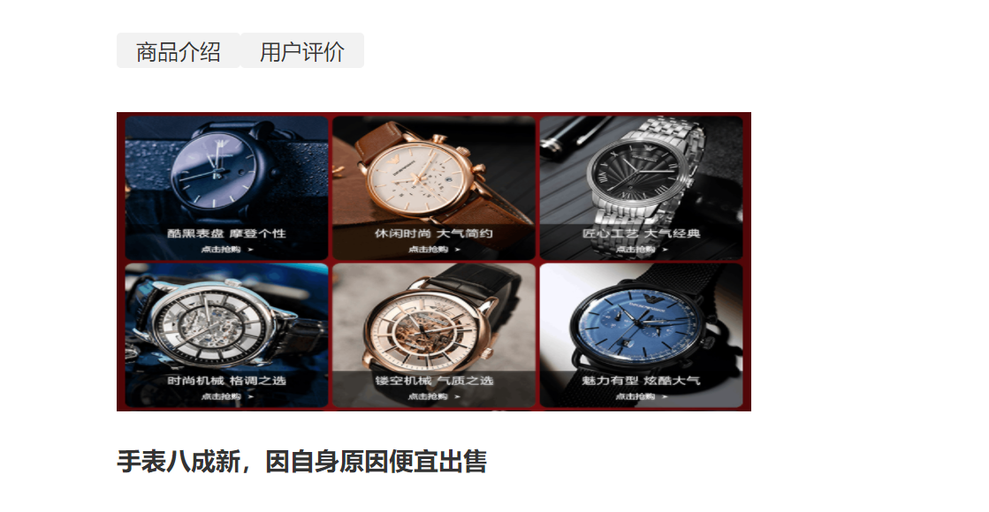
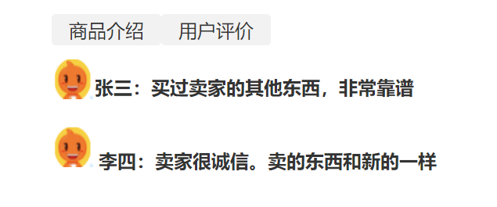
可以看到相关的商品介绍和用户评价
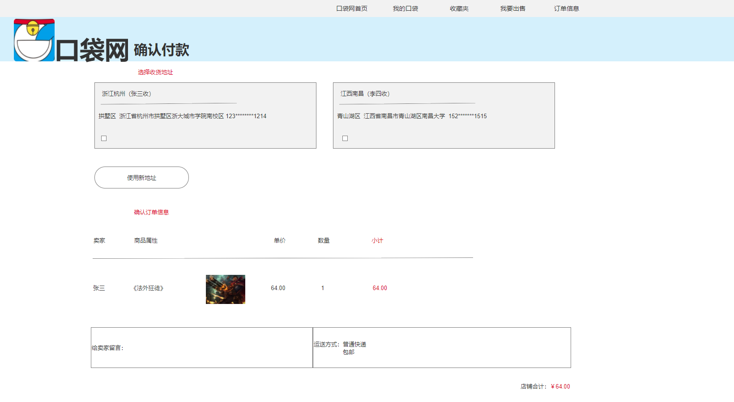
点击立即购买后进入确认付款页面
可以选择收货地址
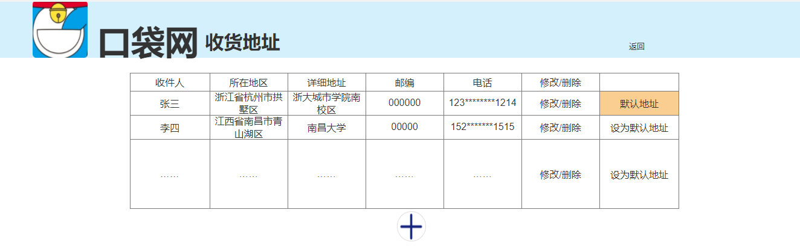

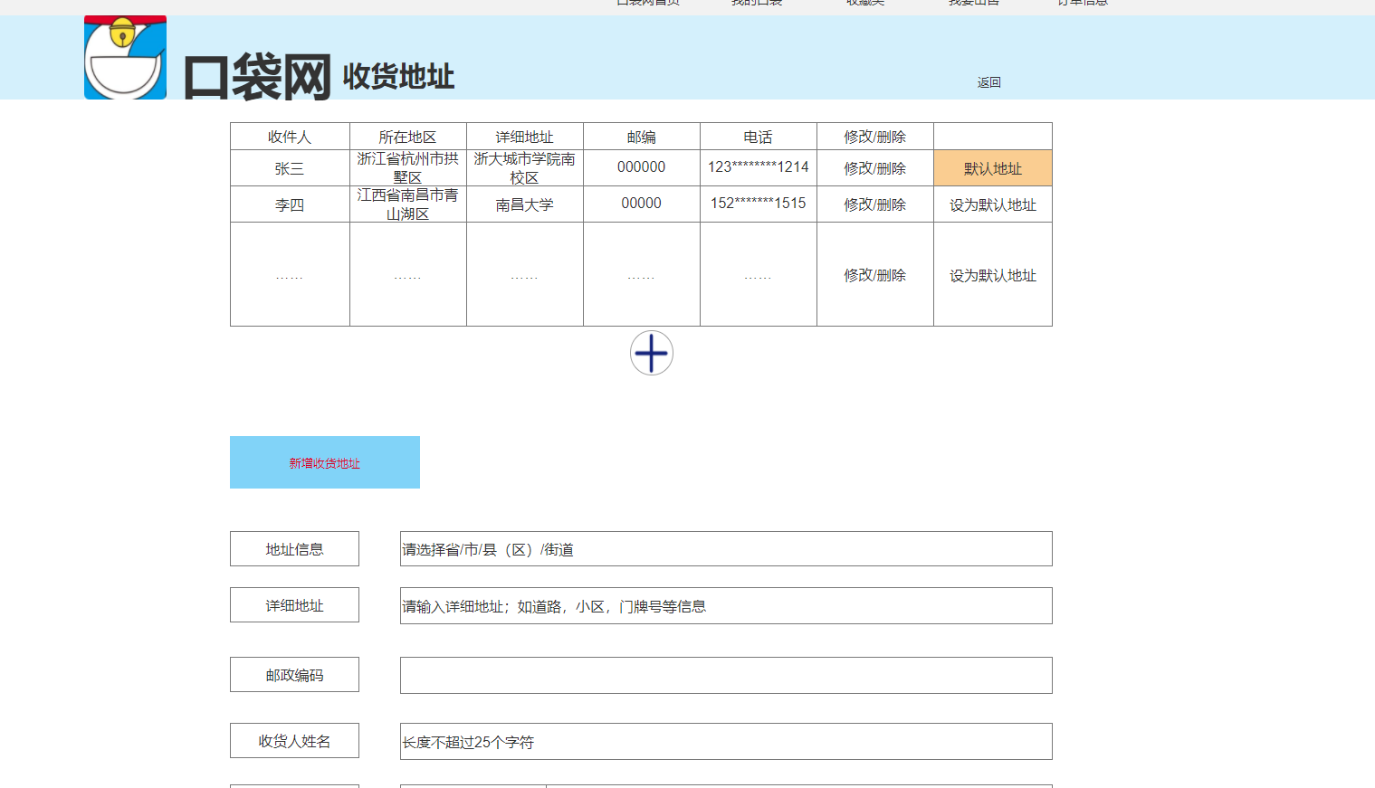
选择地址后点击立即付款即可进入支付页面

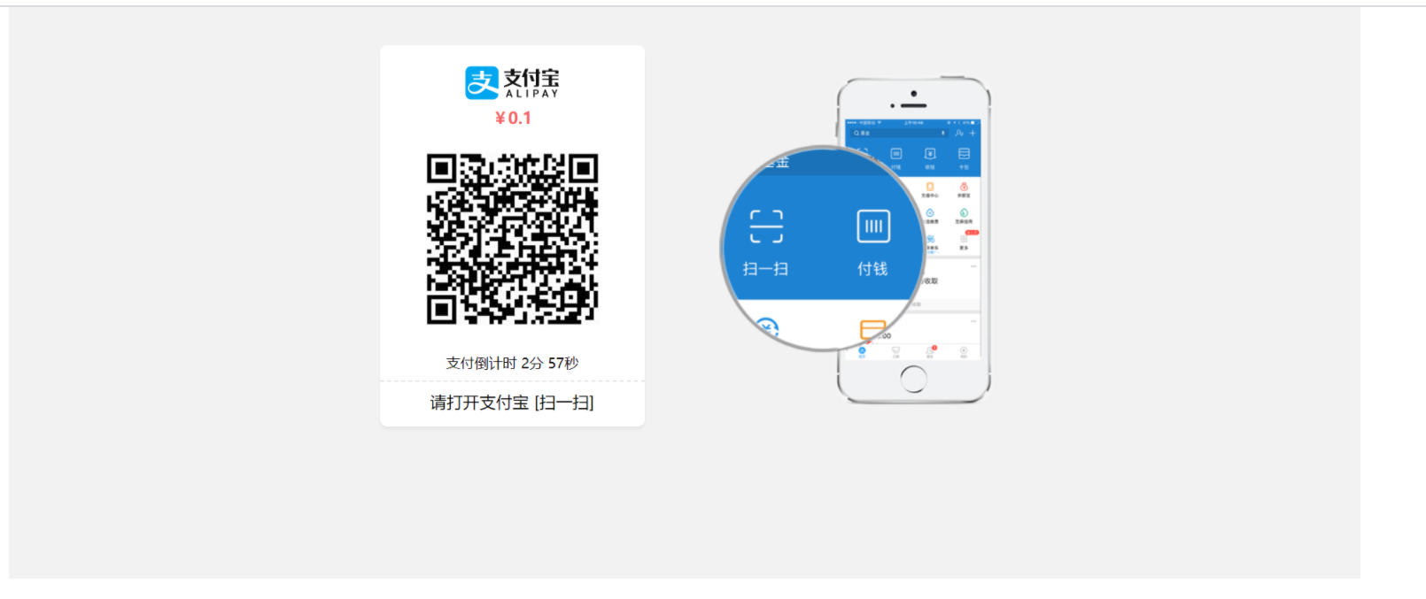
用户进行一些操作需要登录
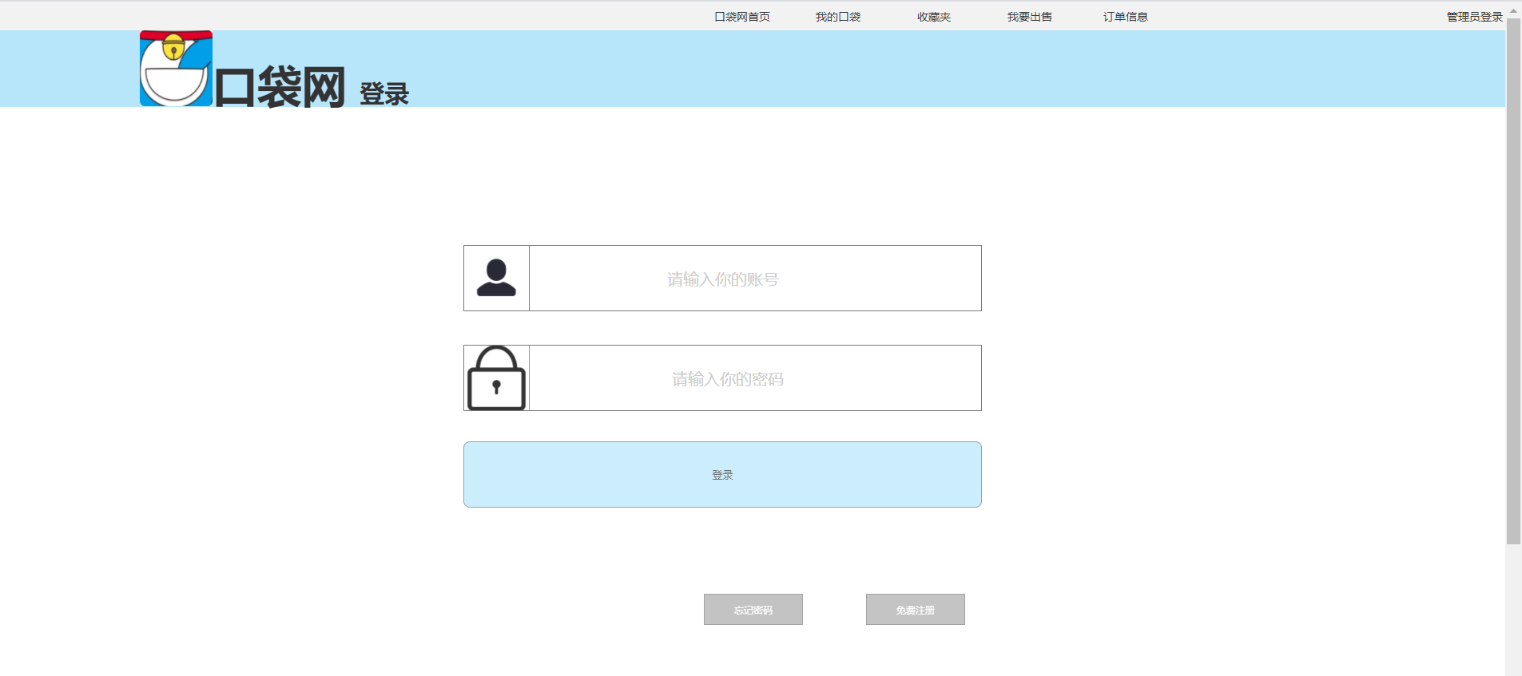

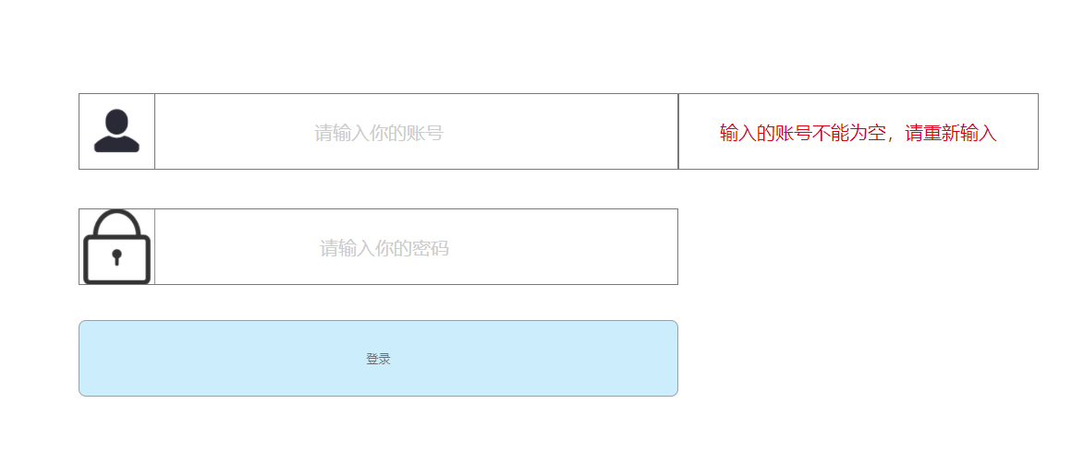
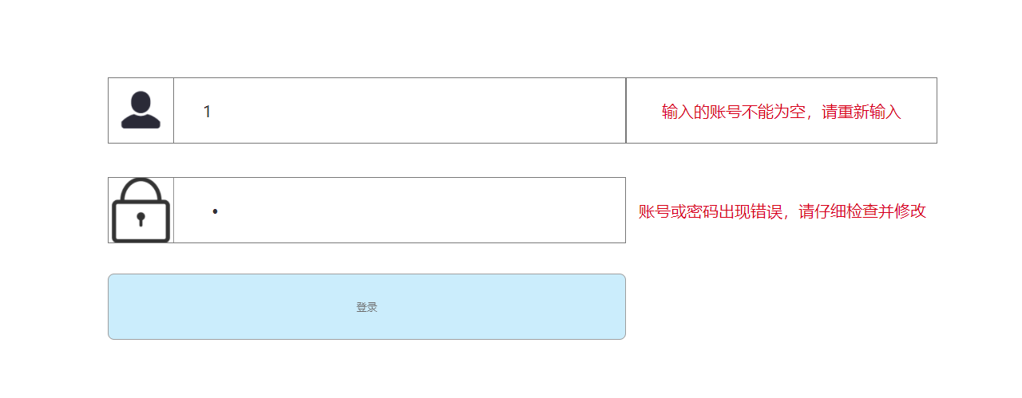
输入错误信息会有提示
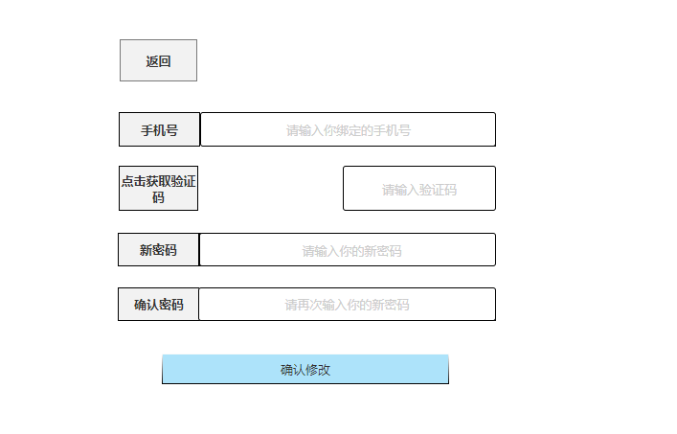
用户忘记密码的话可以进行修改

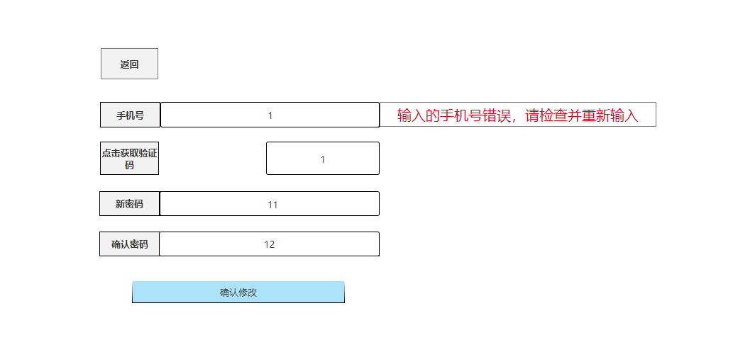
也会检查用户输入是否正确
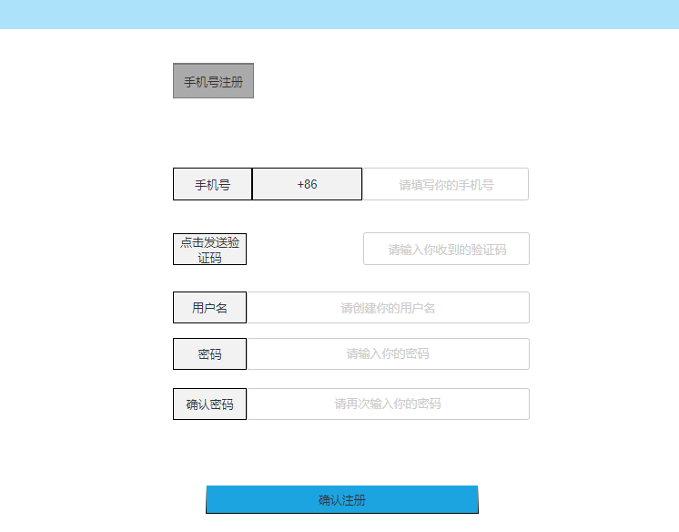
用户可以免费进行注册
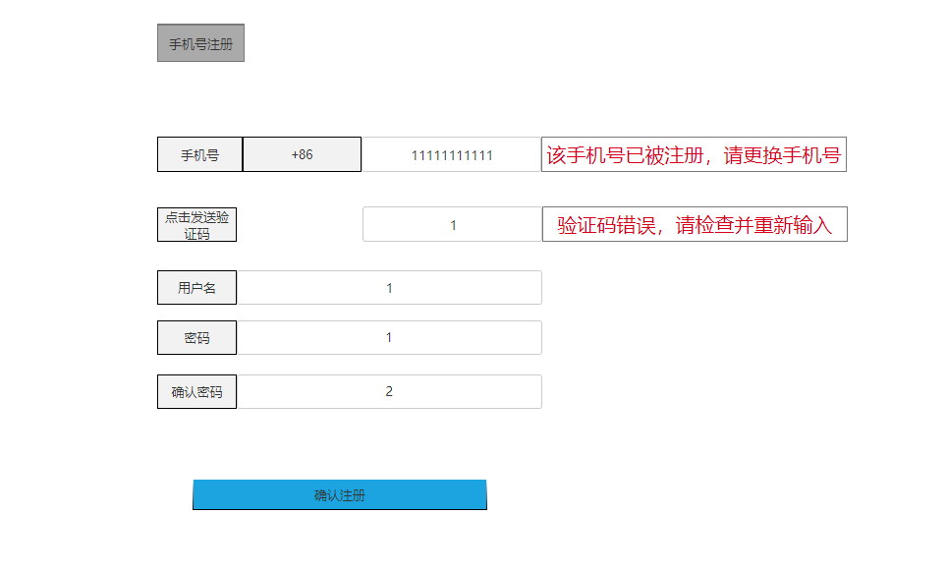
也会有相应的提示

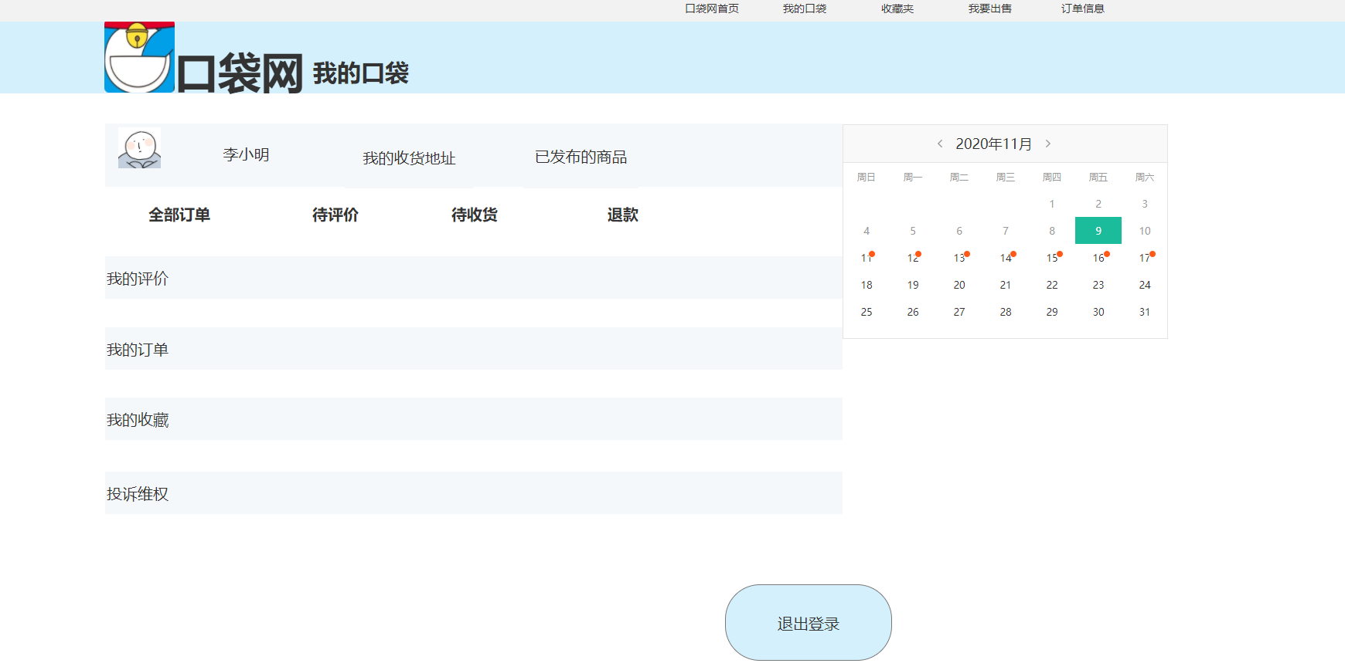
用户可以在个人页面进行一些操作

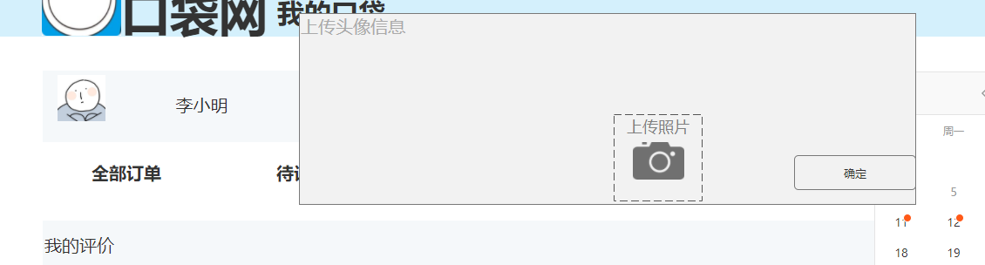
更换头像
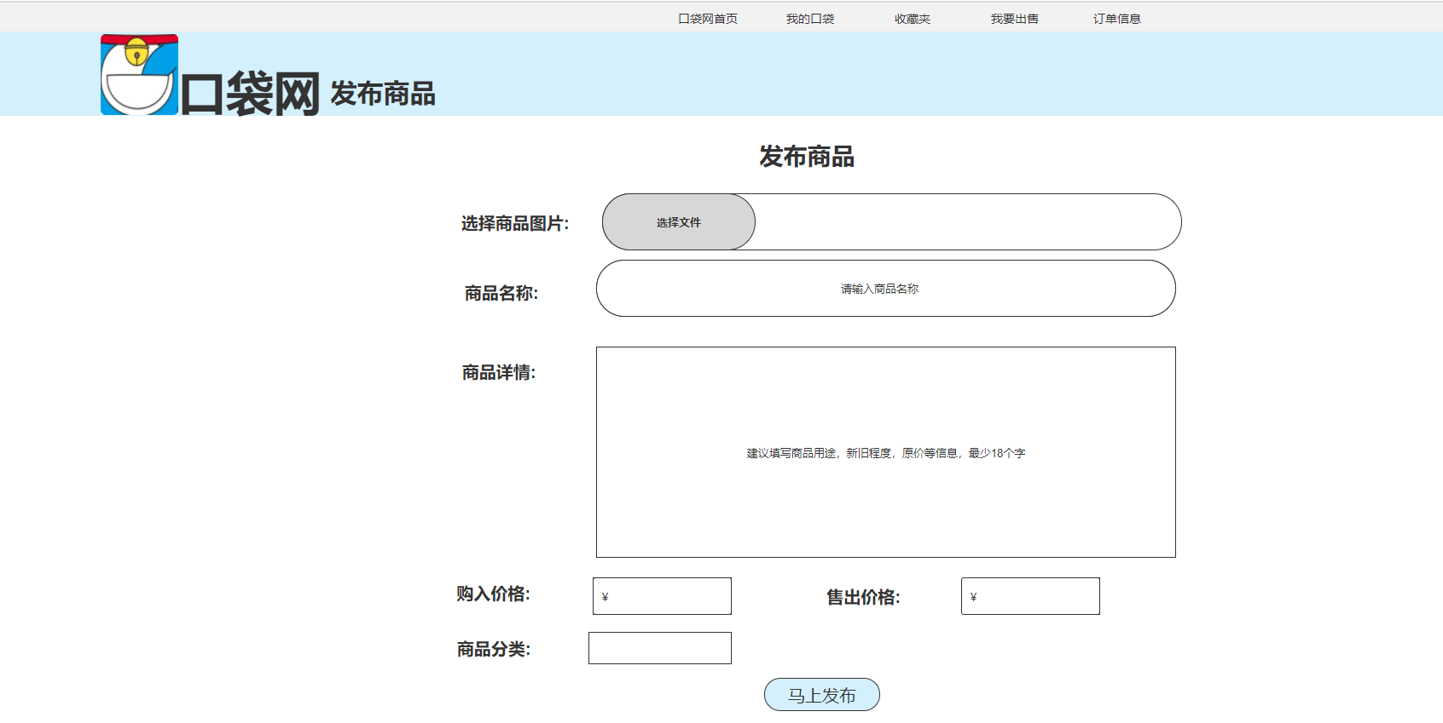
发布商品
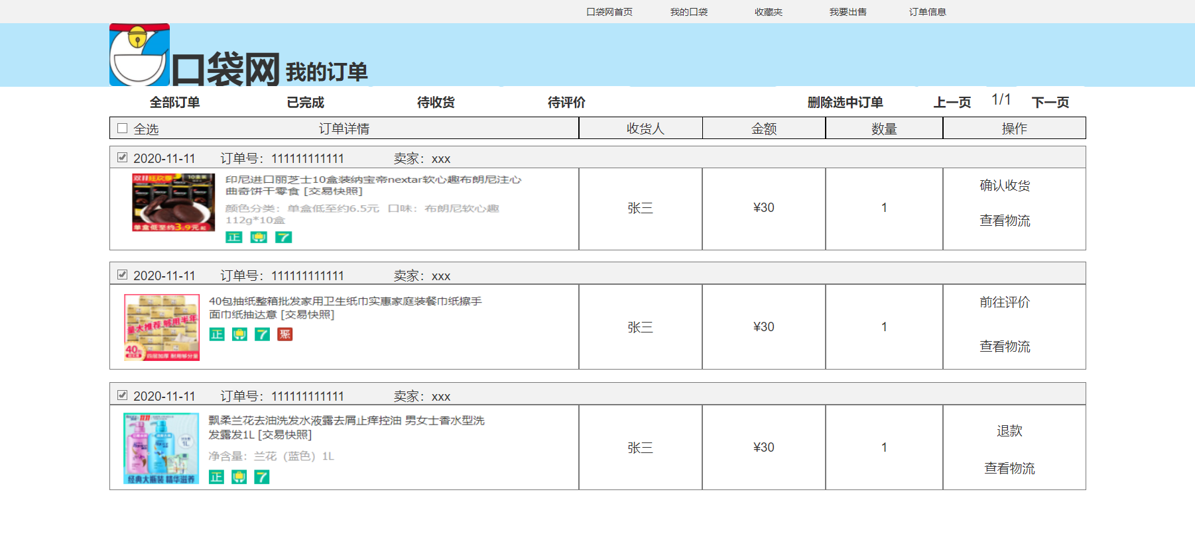
查看订单
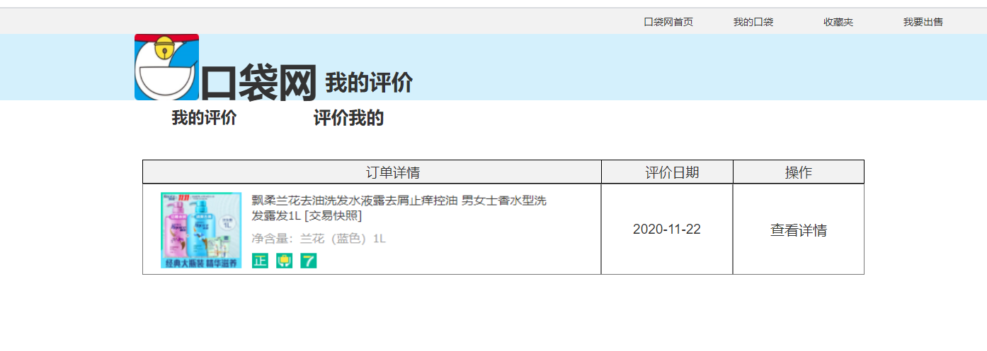
查看评价
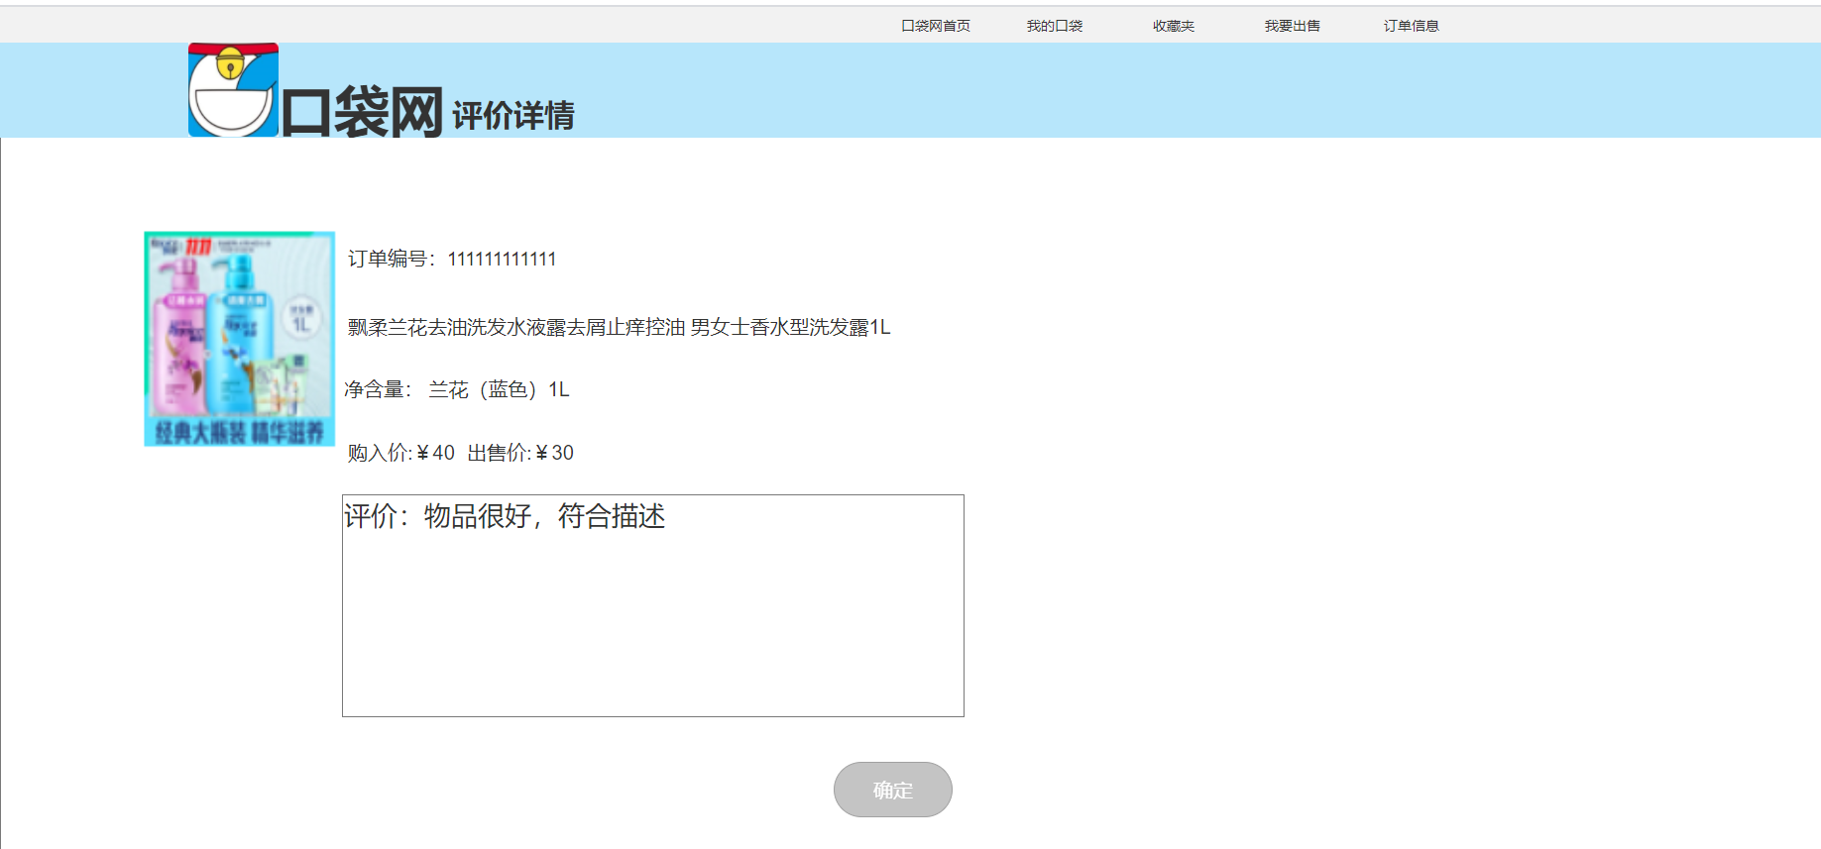
查看评价详情
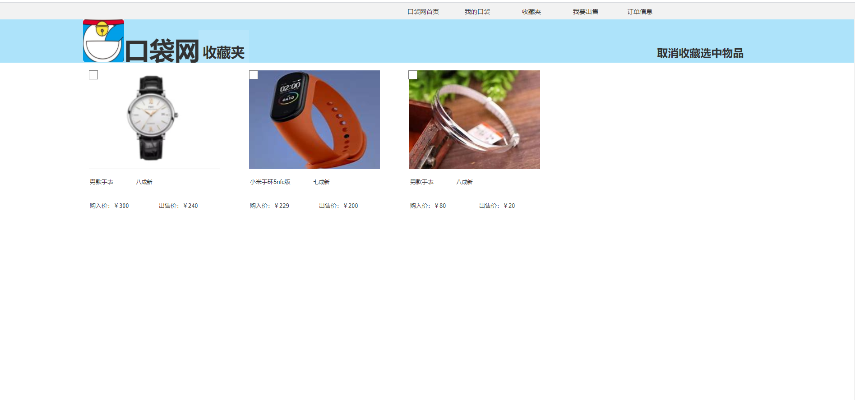
查看收藏商品
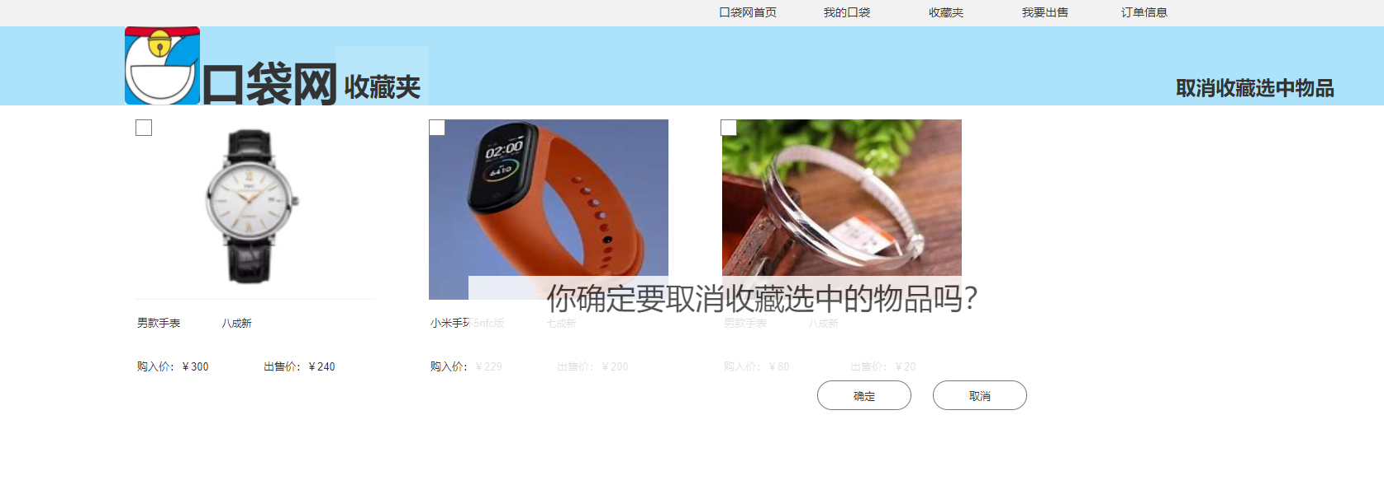
取消收藏会有提示
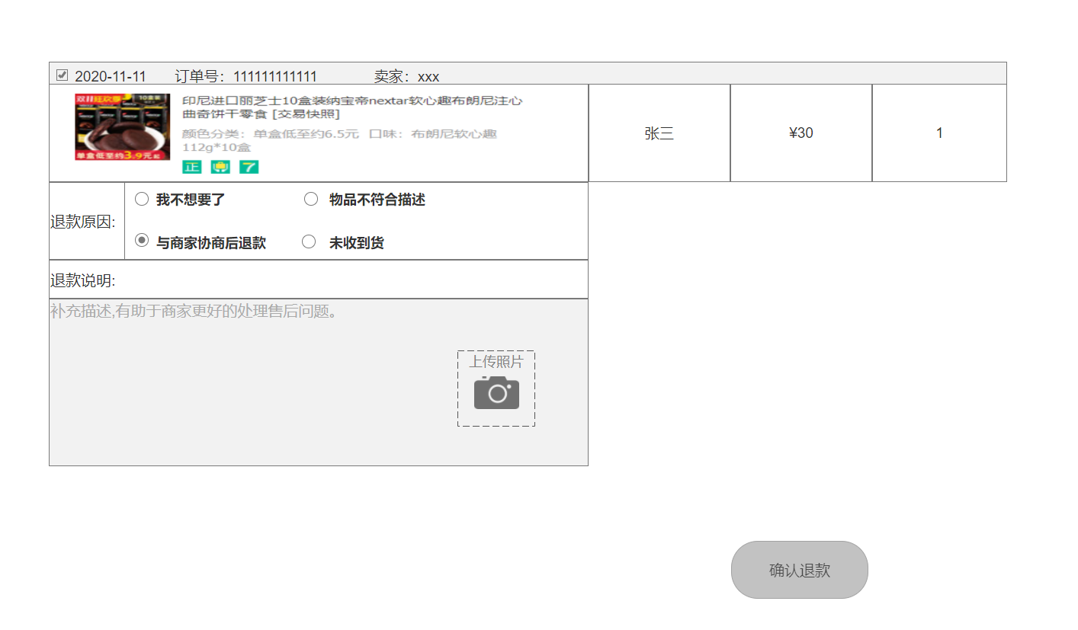
可以进行退款等操作
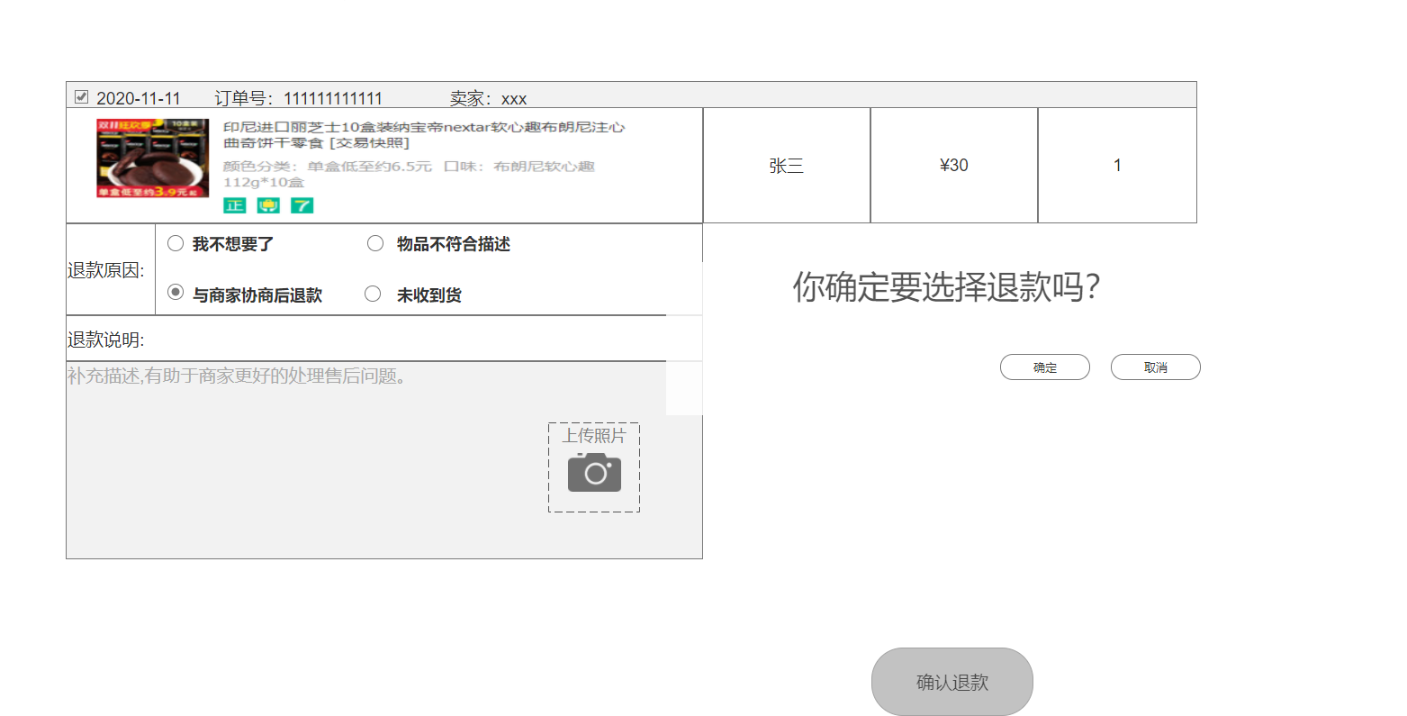
退款会有提示

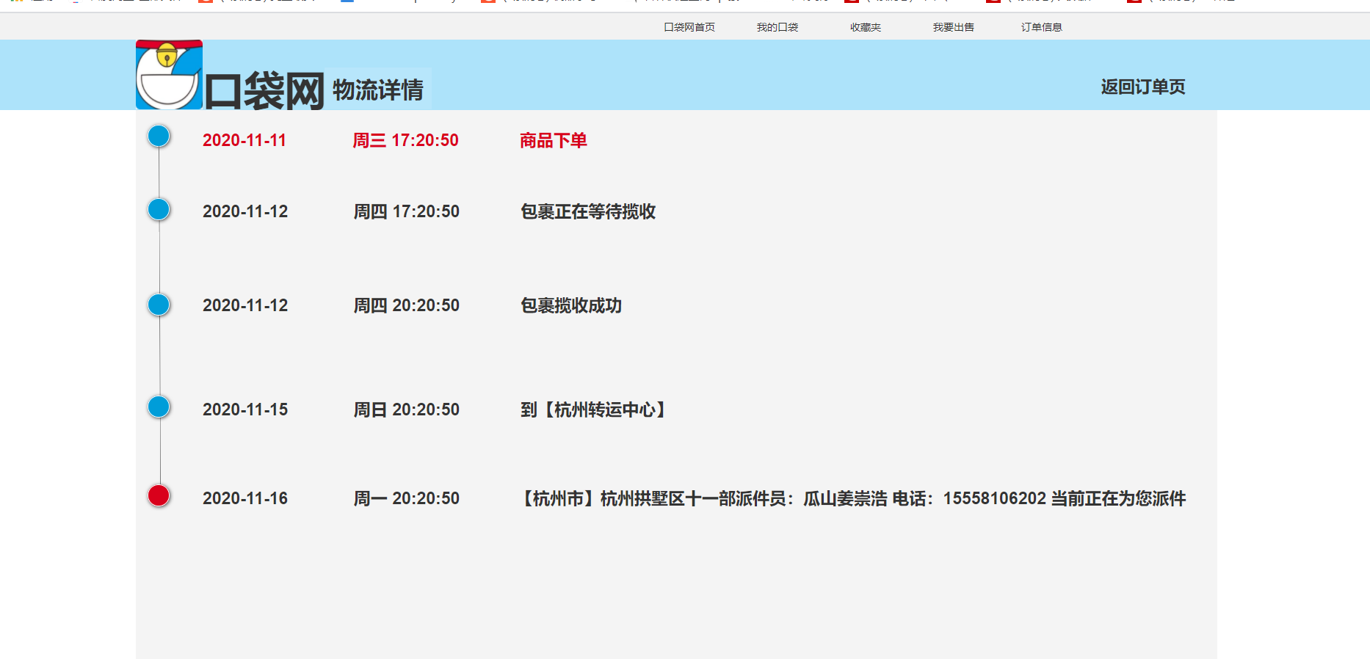
可以查看物流信息
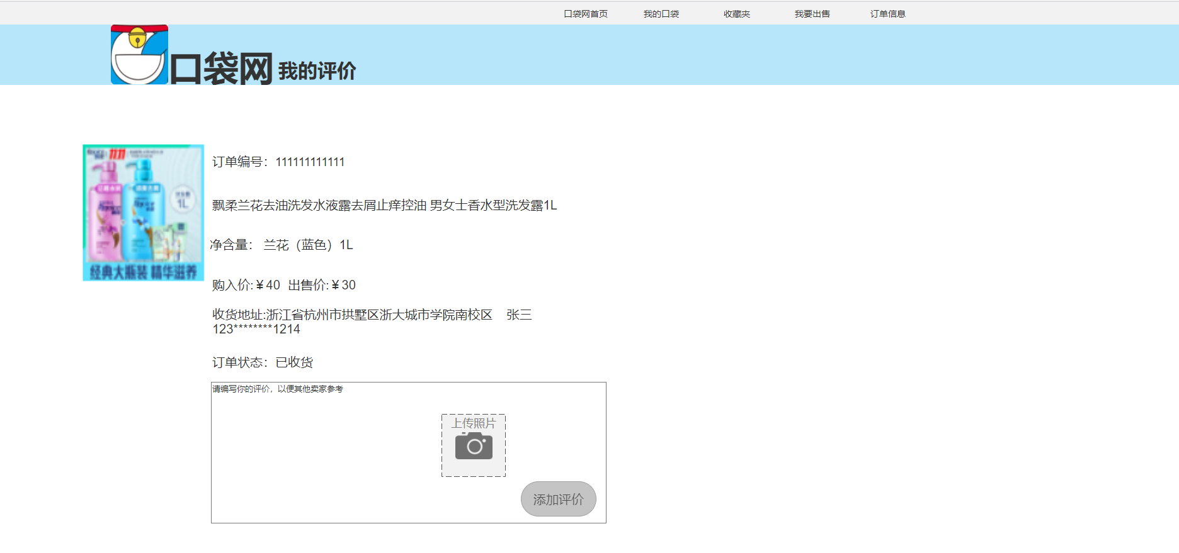
进行评价

5.4相关处理
本条应标识并描述任何关于不被用户直接调用，并且在5.3中也未描述的由软件所执行的批处理、脱机处理或后台处理。应说明支持这种处理的用户职责。
Tbd

5.5数据备份
本条应描述创建和保留备份数据的过程，这些备份数据在发生错误、缺陷、故障或事故时可以用来代替主要的数据拷贝。
Tbd

5.6错误，故障和紧急情况时的恢复
本条应给出从处理过程中发生的错误、故障中重启或恢复的详细步骤和保证紧急时刻运行的连续性的详细步骤。
Tbd

5.7消息
本条应列出完成用户功能时可能发生的所有错误消息、诊断消息和通知性消息，或引用列出这些消息的附录。应标识和描述每一条消息的含义和消息出现后要采取的动作。
Tbd

5.8快速引用指南
如果适用于该软件的话，本条应为使用该软件提供或引用快速引用卡或页。如果合适，快速引用指南应概述常用的功能键、控制序列、格式、命令或软件使用的其他方面。
、Tbd

6注解
本章应包含有助于理解本文档的一般信息(例如背景信息、词汇表、原理)。本章应包含为理解本文档需要的术语和定义，所有缩略语和它们在文档中的含义的字母序列表。如果第5章扩展到了第6章至第N章，本章应编号为第N章之后的下一章。

附录
附录可用来提供那些为便于文档维护而单独出版的信息(例如图表、分类数据)。为便于处理，附录可单独装订成册。附录应按字母顺序(A,B等)编排。

